ASSUNTO :. INDICO PARA QUE O DEPARTAMENTO COMPETENTE , REALIZE ESTUDO PARA IMPLANTAÇÃO DE CANALETA NA AV. EXPEDITO QUARTIERI, VILA DIAS.

DESPACHO

SALA DAS SESSÕES ____/____/_____

PRESIDENTE DA MESA

INDICAÇÃO Nº DE 2013

SENHOR PRESIDENTE,
SENHORES VEREADORES,

INDICO ao Exmo Senhor Prefeito Municipal para que junto ao Departamento competente que realize estudos para implantação de canaleta na Av. Expedito Quartieri localizada na Vila Dias, nas proximidades do Posto de Combustíveis. Esta mesma Canaleta faria das funções, o de escoamento das águas das chuvas e de redução de velocidade, causa de muitos acidentes nesta mesma região, cito acidente fatal que tivemos em 2012.
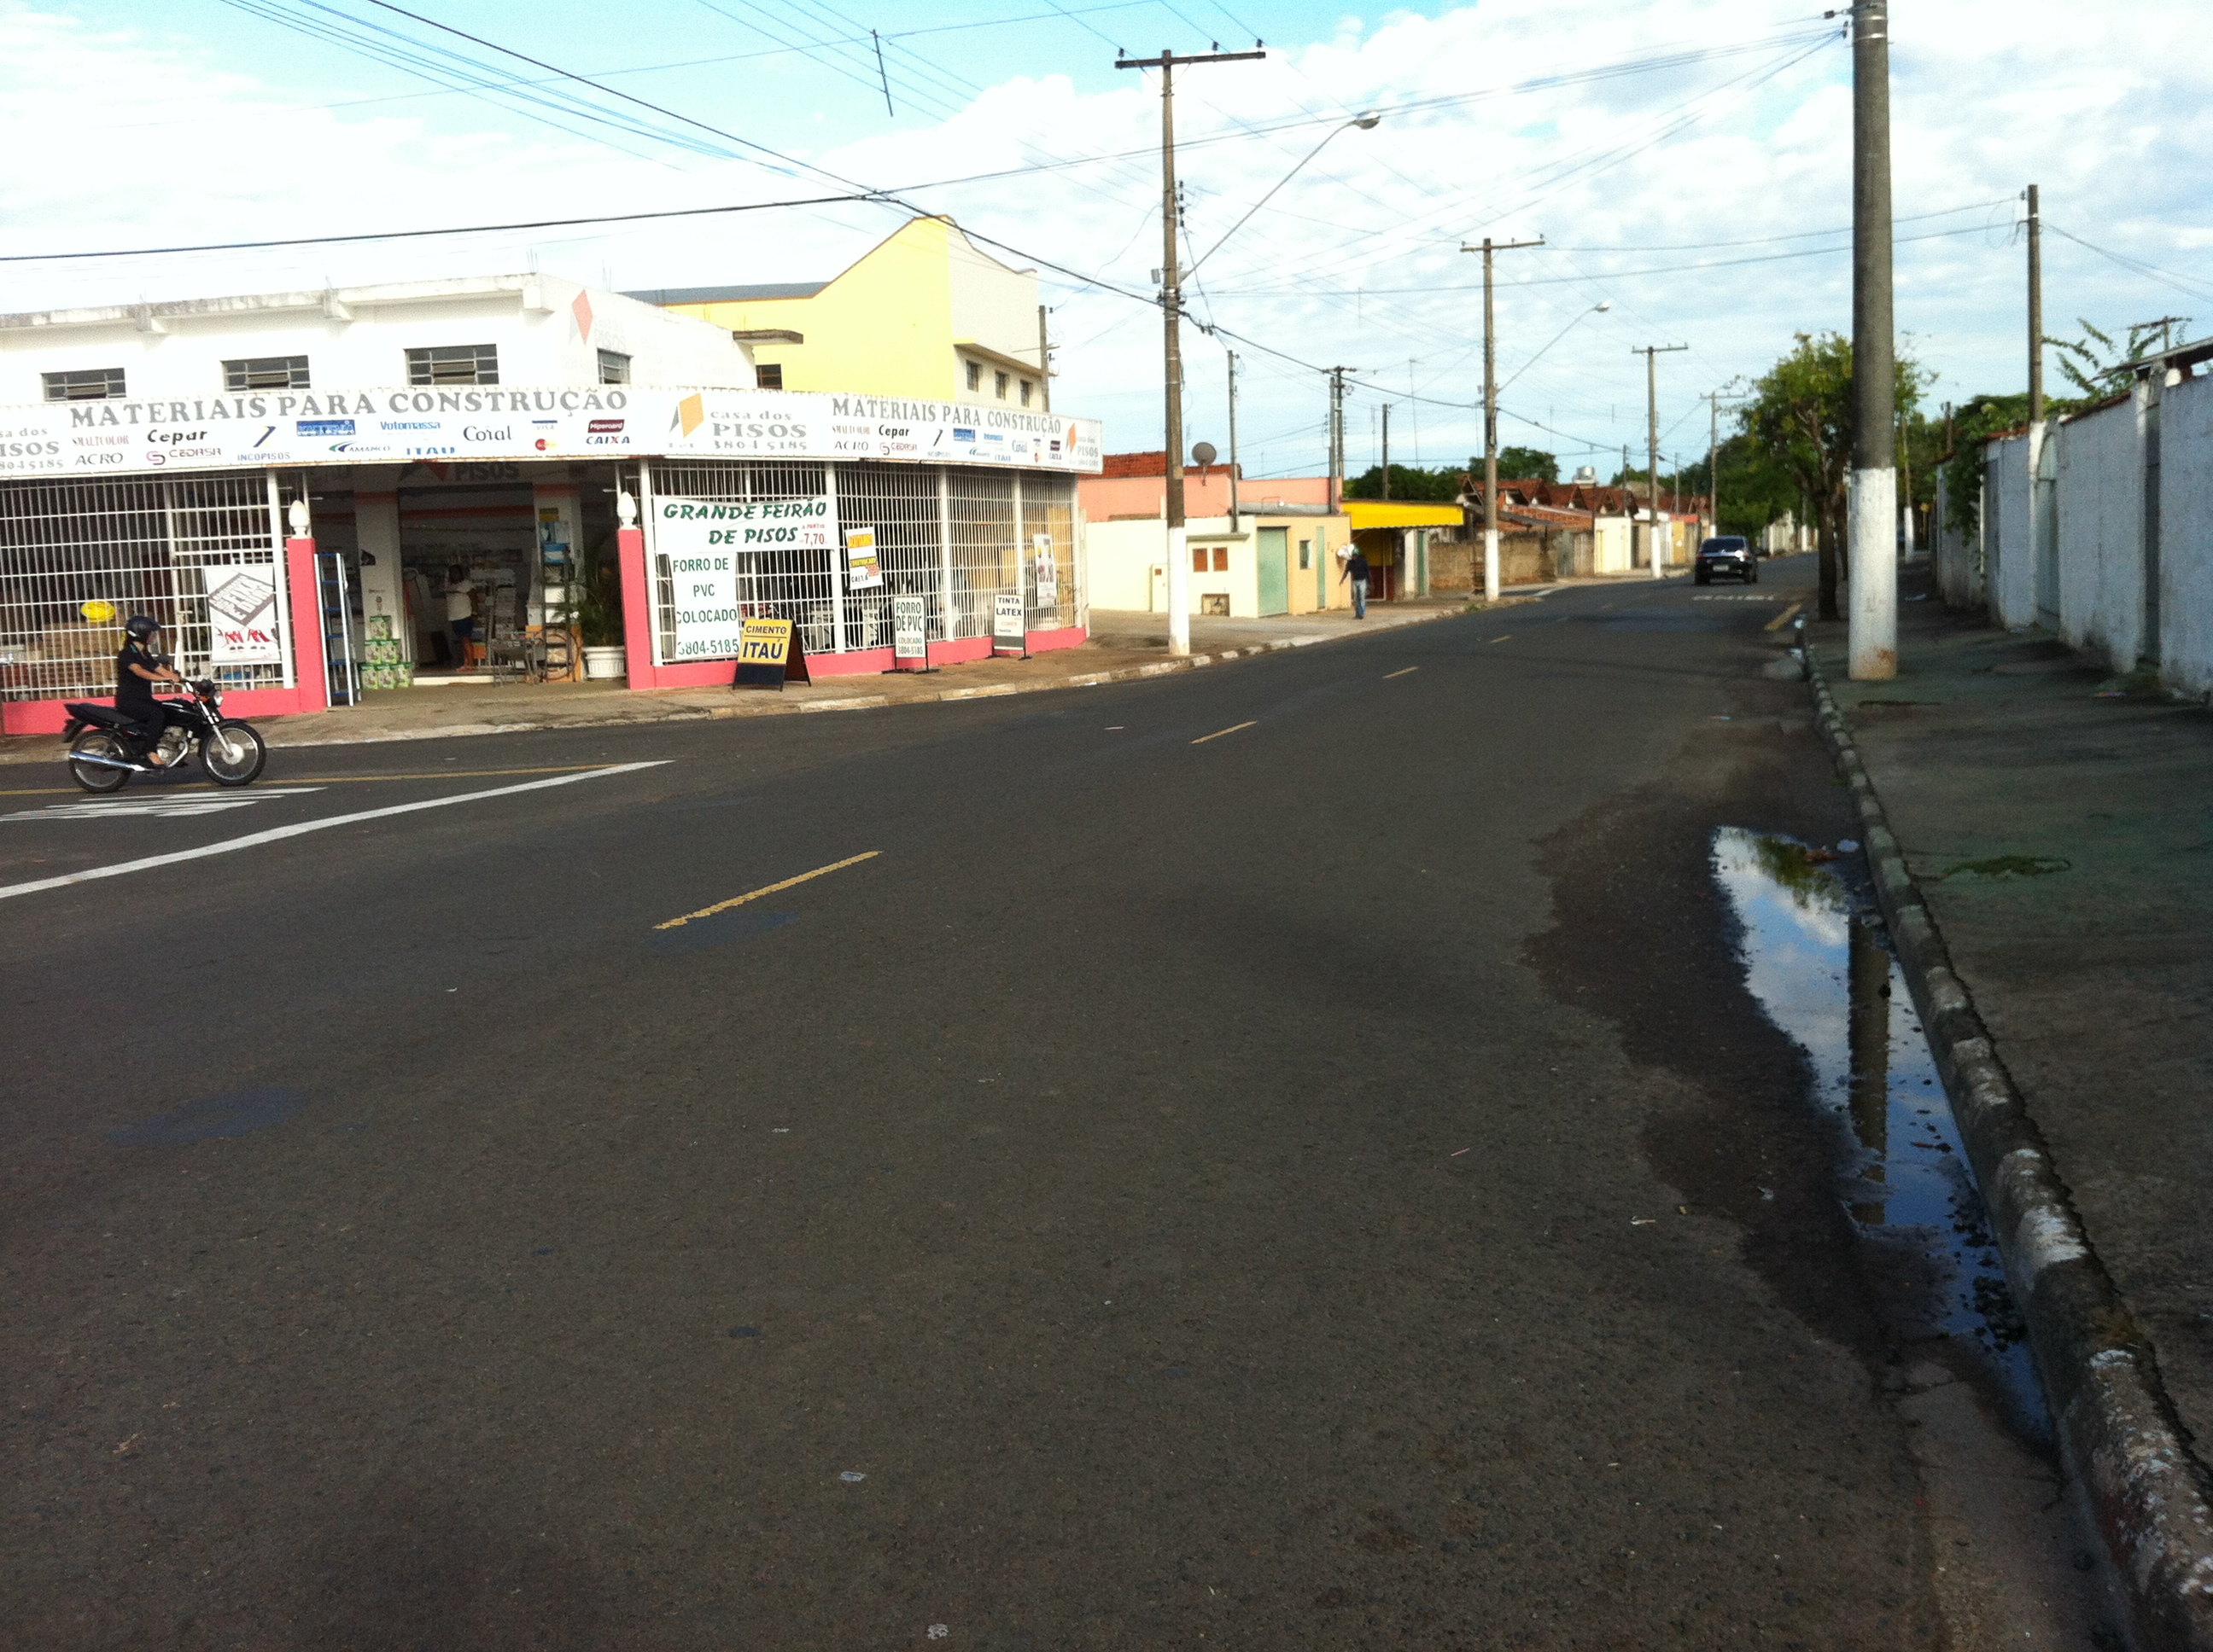

SALA DAS SESSÕES “VEREADOR SANTO RÓTOLLI”, aos 01 de Fevereiro de 2013

VEREADOR LUIS ROBERTO TAVARES

